
Colegio Universitario IES Siglo 21

TRABAJO PRACTICO
Materia: Laboratorio de Programación 3 |  | Profesor: Carlos Gonzalez
Modalidad Presencial |  | Fecha: 08/06/2022
A completar por el estudiante:
Estudiante (Apellido y nombres):
DNI:
Carrera:
Devolución por parte del docente:
Nota:
Observaciones:

- Metodología para realizar el examen:
- En Archivos/Guardar como, almacena este archivo en tu computadora bajo el nombre: TP-APELLIDO-NOMBRE.doc
- Realiza las actividades que se presentan debajo del ítem “desarrollo del examen” durante el horario indicado.
- Envía al profesor la evaluación resuelta como archivo adjunto incluyendo la carpeta con el proyecto de Visual Studio al correo cgonzalez@ies21.edu.ar en el plazo que indique el docente.

- Objetivos a lograr:
  - Definir variables, procedimientos, funciones y eventos con los alcances adecuados para resolver la situación planteada. Incorporar control de errores en tiempo de ejecución con bloques try - catch.
  - Distinguir los objetos de interfaz necesarios para implementar las interfaces solicitadas de manera eficiente.
  - Seleccionar los elementos necesarios para crear reportes y consultas en tiempo de ejecución.

- Criterios de Evaluación:
- Grado de elaboración y aplicación de las herramientas y conceptos esenciales de la materia.
- Capacidad para establecer relaciones, fundamentar y brindar ejemplos.
- Redacción coherente, prolijidad y ortografía.

DESARROLLO DEL EXAMEN

ACTIVIDAD 1:
Usted ha sido contratado por el Gerente de Producción de la empresa “DataFire” para construir una aplicación con interfaz gráfica que permita consultar y graficar datos sobre los incendios ocurridos en distintas provincias y años.
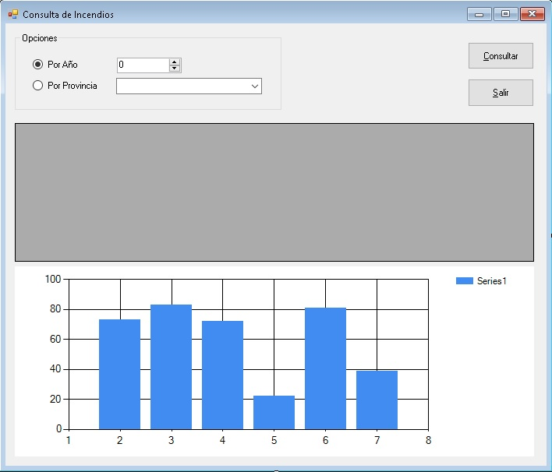
La interfaz presenta dos opciones de consulta: Por Año y Por Provincia.
Para seleccionar el año se usa un control numericUpDown que tendrá el rango de valores para los años 1993 a 2022, siendo el valor que muestre por defecto el menor.
Para la provincia se usa un control comboBox que mostrará los nombres de todas las provincias registradas en la base de datos (tabla Provincias).

Desde el botón “Consultar” se generará la consulta que debe cargar la grilla con los datos de la tabla Incendios, los campos a mostrar son: “Anio”, “Provincia”, “total_numero”, “negligencia_numero”, “intencional_numero”, “natural_numero” y “desconocida_numero”.
Opción Por Año: Deberá tomar el valor del año del control numericUpDown y cargar la tabla con los datos de todos los incendios que encuentre con ese mismo año, se obtendrá un registro por cada provincia.
Opción por Provincia: debe tomar la provincia seleccionada en el combobox y cargar la tabla con todos los datos de la tabla “Incendios” que tengan el mismo número de Provincia, se obtendrá un registro por cada año cargado en la tabla.
Al mismo tiempo se creará un gráfico de columnas que represente la misma información que muestra la grilla, pero usando solamente la columna “total_numero” que contiene la cantidad total de incendios por provincia y por año registrado. El gráfico se actualizará con el mismo botón “Consultar”.
Se sugiere configurar y agregar al gráfico toda la información disponible para su mejor interpretación, como por ejemplo, los títulos a los ejes, escalas, valores en cada columna, usar distintos colores, poner referencias, etc.
Tabla Provincias: la clave principal está formada por el campo “numero”.
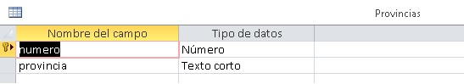
Tabla Incendios: la clave principal es compuesta y está formada por los campos “anio” y “provincia”.
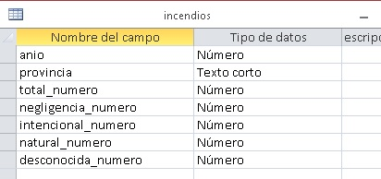
El botón “Cerrar” cierra la consulta y regresa al formulario de carga.
Se provee la base de datos con los registros de ambas tablas ya cargados.
Todos los procedimientos y/o funciones que accedan a la base de datos o a sus tablas deben incluir una rutina de tratamiento de errores en tiempo de ejecución. Debe completar la implementación de las funciones y procedimientos que acceden a la base datos en al menos un módulo de código para lograr la funcionalidad indicada. También puede crear un módulo de código para el tratamiento de cada tabla.

FIN DEL EXAMEN

